Vize 1 EEM 461 .............................................. 14-11-2003

1 ) Ortamın sıcaklığı aniden 20 C’den 80 C’ye yükselmiştir. Kullanılan sıcaklık sensorunun transfer fonksiyonu 0.02 V/C ve Zaman sabiti 2.3 saniye olduğuna göre;
- 1.5 saniye sonra sensorun çıkış voltajı ne olur?
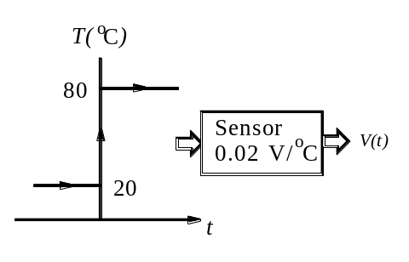
- Sensorun çıkışında 1 volt oluşması için geçen süre nedir?

2 ) Şekilde verilen devrede Op-Amp’ler 12 volt ile beslenmektedir. R6 =100 kΩ, R7 =22kΩ dır.

a )Ölü bölge (Deadband) =? ; Hataya göre U2’nin çıkışındaki değişimi çiziniz.

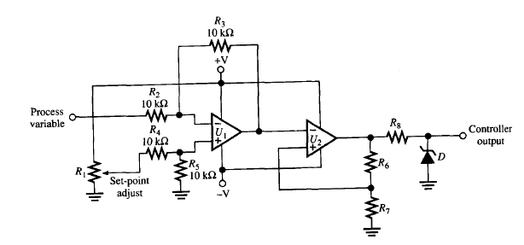
b) Hata detektör bölümünü Toplayıcı yükselteç (Summing amplifier) kullanarak yeniden çiziniz
Controller
Output
3 ) Bir ölçüm sisteminde 20 KHZ ‘de bir noise vardır. Veri sinyalının frekansı 100 Hz ile 500 Hz arasındadır. 20 KHZ’te bulunan sinyalın %5 ‘nin geçmesi isteniyor. Buna göre bir Süzgeç (filter) tasarlanacaktır. Veri sinyalının zayıflamasını % olarak ifade ediniz.

4 ) Verilen şekilde analog devre kullanılarak sensorun çıkışı 0-5 volt arasına yükseltilecektir. Giriş ,çıkış arasında uygun doğrusal denklemi elde ediniz.

Elde edilen denklemlere dayanarak analog devreyi op-amp ile gerçekleştirin. Op-amp’ın beslemesi 15 vollt olacaktır.
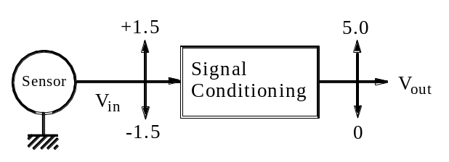

5 ) Bir Sıcak ölçümünde kullanılan sensor, Wheatstone köprüsünde yer almaktadır. Köprü denge konumunda iken sıcaklık 0 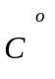dir ve sensorun değeri R dir. Sıcaklık artışı ile sensorun değeri ΔR kadar artmaktadır. Bu direnç değişimi, köprünün çıkışında ΔE kadar voltaj değişimine neden olmaktadır. ( Köprüye uygulanan gerilim E dir).
- ΔE’nin ΔR ‘ye göre değişiminin genel ifadesini bulunuz. (G2)

- Yukarıdaki açıklamaları ve Şekilde verilen Bloğu dikkate alarak. Sensor, Wheatstone köprüsü, enstrumantasyon yükseltecinin en basit durumunu kullanarak devrenin açık şemasını çiziniz.

c) G1 = 0.013 Ω/C E= 10 V, R= 100 ise Ortamın sıcaklığı 0 –100 C arası değiştiğine göre yükseltecin kazancını bulunuz. Sıcaklığın 0.1 C çözünürlük ile ölçülebilmesi için Kullanılan ADC elemanının çözünürlüğü kaç bit olmalıdır?

6 ) Şekildeki R1 Potansiyometrenin çıkışındaki gerilimin Yükseltilerek Bipolar ADC ile Sayısal değere çevrilmektedir.

a)Yükselteç için uygun devreyi tasarlayınız.

b) R1 Potansiyometresinden alınan gerilimin çözünürlüğü bulunuz.

c) Verilen devreye göre R1 potansiyometresinden alınan maksimum değerin sayısal karşılığı nedir?
R2 = 300 Ω’luk potansiyometredir. Şimdiki değeri toprağa göre 100 ohmdur.

Not: Problemlerde gereken direnç ve kondansator değerleri sizin tarafınızdan seçilecektir

